Выполнил : студент группы ПР-21.102 Саая

ПР – 2

Индивидуальные:

1. Даны два целых числа А и В (А < В). Вывести в порядке возрастания

Все целые числа, расположенные между А и В (включая сами числа

А и В), а также количество N этих чисел.

a = int(input("Введите число A: "))

b = int(input("Введите число B: "))

count = 0

for i in range(a, b+1):

print(i)

count += 1

print("Количество чисел: ", count)

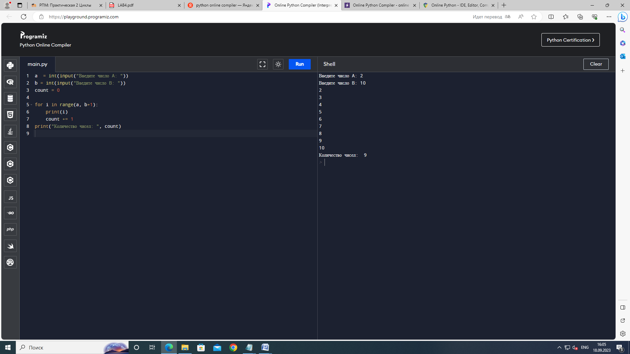

1. Прямоугольник на плоскости a<x<b; c<y<d задается четырьмя

Числами (его габаритами): a, b, с, d. Последовательно вводятся

Габариты n прямоугольников. В процессе ввода находить площадь их

Пересечения, не запоминая самих габаритов.

def intersection_area(rectangles):

min_x = max(rectangles, key=lambda r: r[0])[0]

max_x = min(rectangles, key=lambda r: r[1])[1]

min_y = max(rectangles, key=lambda r: r[2])[2]

max_y = min(rectangles, key=lambda r: r[3])[3]

width = max_x – min_x

height = max_y – min_y

if width < 0 or height < 0:

return 0

return width * height

n = int(input("Введите количество прямоугольников: "))

rectangles = []

for i in range(n):

a = float(input(«Введите a для прямоугольника {}: «.format(i+1)))

b = float(input(«Введите b для прямоугольника {}: «.format(i+1)))

c = float(input(«Введите c для прямоугольника {}: «.format(i+1)))

d = float(input(«Введите d для прямоугольника {}: «.format(i+1)))

rectangles.append((a, b, c, d))

area = intersection_area(rectangles)

print("Площадь пересечения прямоугольников: ", area)

Общие задания:

1. На тренировке спортсмен ежедневно пробегает некоторую дистанцию, с каждым днём увеличивая её на 10%. Составить программу, определяющую по расстоянию, преодолённому спортсменом в первый день тренировки, длину дистанции на k-й день;

s = float(input("начальный диапазон: "))

k = int(input("День: "))

for i in range(1,k):

s += s * 0.1

print(s)

1. Перевести введённое пользователем десятичное число в двоичное. Известно, что число меньше 256.

number = []

while True:

num = int(input("Введите целое число(0 для завершения):"))

if num == 0 :

break

number.append(num)

sorted_number = sorted(number)

for num in sorted_number:

binary_num = bin(num)[2: ]#преобразуем число в двоичную систему

print(binary_num)

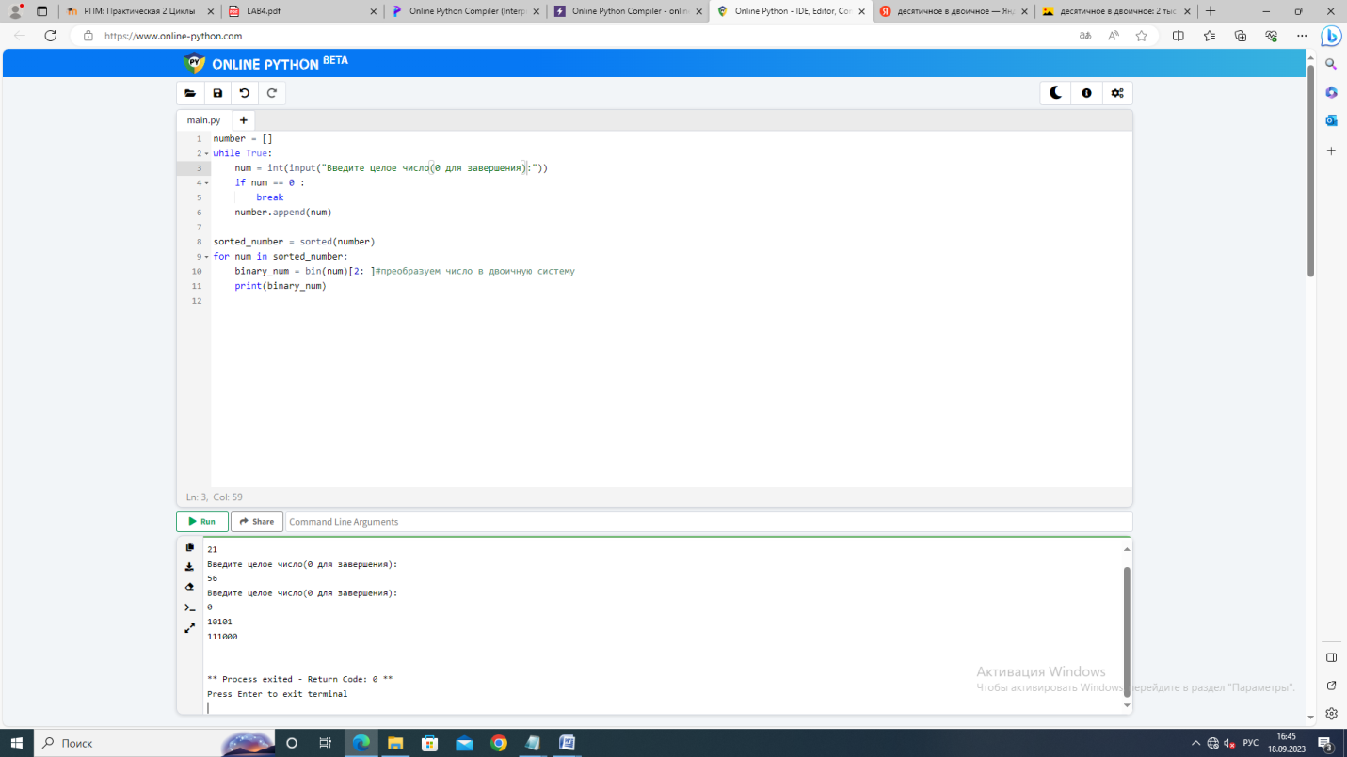

1. Разложить натуральное число на простые множители.

a = int(input())

b = 2

while a >= b:

if a % b == 0:

a /= b

print(b)

else:

b += 1